

INCLUDED

Förderung der integrativen Beschäftigung im GLAM-Sektor durch offene Innovation

MODUL 4 - ERSTELLUNG DIGITALER INHALTE SITZUNG 5 - SELBSTREFLEXION

HANDOUTS

Dieses Projekt Nr. 2022-1-AT01-KA220-ADU-00008513 wurde von der Europäischen Union finanziert. Die darin zum Ausdruck gebrachten Ansichten und Meinungen sind jedoch ausschließlich die des Autors/der Autoren und spiegeln nicht unbedingt die der Europäischen Union oder der OeAD-GmbH wider. Weder die Europäische Union noch die Bewilligungsbehörde können für diese verantwortlich gemacht werden.

Arbeitsblatt Nr. 1
Der Trainer ermutigt die Lernenden, die endgültige Version des von ihnen erstellten Artikels zu diskutieren und ihre Vorstellungen über dessen Verbreitung und Wirkung auf das Publikum mitzuteilen.

Arbeitsblatt Nr. 2
Sind die folgenden Aussagen richtig oder falsch?
(Für den Ausbilder: Q1-1, Q2-2, Q3-2, Q4-1, Q5-1, Q6-2, Q7-2, Q8-1, Q9-1, Q10-2)
F1: Digitale Ausstellungen sind eine Art von digitalen Inhalten für den GLAM-Sektor.
- Wahr
- Falsch

F2: Eine digitale Sammlung ist eine Sammlung, die NUR aus Materialien besteht, die digitalisiert wurden.
- Wahr
- Falsch

F3: Die digitalen Inhalte können immer frei und ohne jegliche Regeln genutzt werden.
- Wahr
- Falsch

F4: Der Prozess der Digitalisierung ist einer der Schritte beim Aufbau einer digitalen Sammlung.
- Wahr
- Falsch

F5: Das Urheberrecht ist das Recht, zu kopieren.
- Wahr
- Falsch

F6: Namensnennung - Nicht-kommerziell (CC BY-NC) bedeutet, dass jeder den digitalen Inhalt ohne Nennung des Urhebers und für kommerzielle Zwecke nutzen kann.
- Wahr
- Falsch

F7: "Verwaiste Werke" sind Werke, die nicht urheberrechtlich geschützt sind, weil der Urheber nicht ermittelt oder gefunden werden kann.
- Wahr
- Falsch

F8: Die Verschlüsselung ist ein Instrument zum Schutz des Urheberrechts, das einen speziellen digitalen Schlüssel benötigt, um den digitalen Inhalt zu entsperren.
- Wahr
- Falsch

F9: Bei der Namensnennung (CC BY) muss der Nutzer nur den Urheber nennen.
- Wahr
- Falsch

Q10: Das Urheberrecht ist für GLAM-Einrichtungen nicht wichtig.
- Wahr
- Falsch
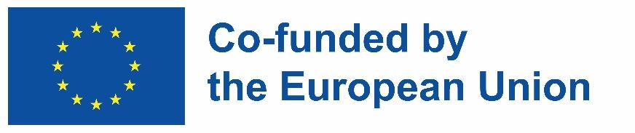


INKLUSIVE
Förderung der integrativen Beschäftigung
im GLAM-Sektor
durch offene Innovation

